2011济南中考物理试题（物理部分）
14.“朝辞白帝彩云间，千里江陵一日还。两岸猿声啼不住，轻舟已过万重山。”这是唐代诗人李白《早发白帝城》中的诗句。从物理学的角度看，我们说乘船的人是静止的，所选的参照物是
A.彩云 B.两岸 C.轻舟 D.高山
15.在抗洪救险中，解放军战士穿的救生背心，夹层里填充的是泡沫塑料块。这是因为泡沫塑料具有较小的
A.密度 B.弹性 C.硬度 D.导电性
16.2010年上海世博园中，超过一半的照明系统采用了LED灯。同样的耗电量，LED灯的发光量可达白炽灯的10倍以上。制作LED灯的发光二极管主要使用的是
A.复合材料 B.超导材料 C.纳米材料 D.半导体材料
17.下列四幅实验装置图，对发电机的发明有直接影响的是
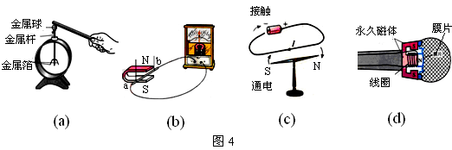
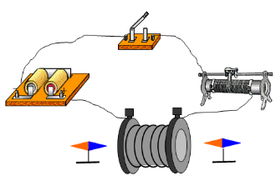
A B C D

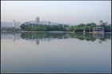
18.2011年5月22 日，大明湖畔出现“佛山倒影”奇观，图为目击者当时拍下的照片。“佛山倒影”奇观形成的物理学原理是
A.光的直线传播 B.光的反射 C.光的折射 D.光的色散
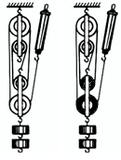
19.针对前段时间的旱情，我市气象部门多次进行了“人工增雨”作业，效果良好。在空中中喷洒干冰（固态二氧化碳）是“人工增雨”的一种常用方法，喷洒的干冰可以促使空气中的水蒸气变成小冰晶，冰晶下降过程中变成雨滴。在“人工增雨”作业中，空气中的“云”发生的物态变化有
甲 乙

A.凝华和熔化 B.凝华和液化 C.凝固和熔化 D.凝固和液
20.在探究“影响滑轮组机械效率的因素”时，小明同学用图所示甲、乙两个不同的滑轮组来验证的猜想是：滑轮组的机械效率可能与
A.被提升物体的重力有关 B.动滑轮的重力有关
C.物体被提升的高度有关 D.承重绳子的段数有关
21.热气球在空中匀速上升的过程中，它的
A.动能增大，势能不变，机械能增大 B.动能不变，势能减小，机械能减小
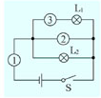
C.动能减小，势能增大，机械能不变 D.动能不变，势能增大，机械能增大
22.图所示的电路中，①、②、③是连接在电路中的三只电学仪表；闭合开关S后，灯L1、L2均正常发光。则
A. ①是电流表，②、③是电压表 B. ①、②是电流表，③是电压表
C. ①、③是电流表，②是电压表 D. ②是电流表，①、③是电压表
23.小明将一个西瓜和一个梨子放入水缸中，发现西瓜浮在水面上，而梨子却沉入水底，如图所示。此时西瓜与例子受到的浮力相比较
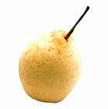
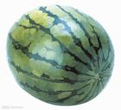
A.西瓜受到的浮力大 B.梨子受到的浮力大
C.它们受到的浮力一样大 D.无法比较浮力大小
24.豆浆和油条是我国北方居民的传统套餐。众所周知，热豆浆在夏天冷却得较慢，而冬天冷却得较快。提出一个有科学探究意义并且易于操作的问题：
A.液体冷却的快慢跟季节、室温及其质量有什么关系？
B.液体冷却的快慢跟它和环境间的温度差有什么关系？
C.液体冷却的时间跟它和环境间的温度差有什么关系？
D.液体冷却的速度跟它和环境间的温度差有什么关系？
25.下面是与某个初中生相关的一组数据，其中基本符合实际的是
A.身高：160cm B.体温：37℃ C.密度：1g/cm³ D.提力：2000N
26.关于各种机器工作时能量转化的情况，下列说法正确的是
A.内燃机工作时将内能转化为机械能 B.太阳电池工作时将电能转化为光能
C.发电机工作时将机械能转化为电能 D.电动机工作时将电能转化为机械能
27.随着人们生活水平的不断提高，汽车作为常用的交通工具逐步进入寻常百姓家。有关汽车中各部件的下列说法，正确的是
A.车轮的表面刻有凹凸不平的花纹是为了增大摩擦 B.安全带可以防止紧急刹车时由于惯性造成的伤害
C.普通遥控车钥匙是利用超声波来传递相关信息的 D.汽油机一个工作循环经历四个冲程对外做功一次
28.大明湖扩建、小清河改造、护城河通航、京沪高铁济南西站的建立，极大地提高了我市人民的生活品质，泉城特色也更加突出。关于泉城美景的下列说法，正确的是
A.大明湖畔昼夜温差比市区其他地方小，是因为水的比热容小
B.小清河沿岸花香四溢，是因为分子永不停息地做无规则运动
C.趵突泉通往大明湖的航线上的“船闸”，运用了连通器的原理
D.京沪高铁沿线，靠近居民楼的地方安装围墙是为了减弱噪声
29.（4分）图所示为收音机、电视机或MP3播放机上的“音量”或“Volume”旋钮，转动它可以改变这些设备发出的声音的 的大小；与这些旋钮联动的电路元件实质是一个 。
30.（4分）原子是由原子核和 组成的。尽管原子核非常小且十分牢固，但却蕴含着巨大的能量——核能，利用原子核发生 时产生的核能来发电是人们和平利用核能的一个重要方向，目前我国利用这一原理已建成并运营的核电站有秦山核电站等六座。
31.（4分）“让我们荡起双桨，小船儿推开波浪，海面倒映着美丽的白塔，四周环绕着绿树红墙，小船轻轻飘荡在水中，迎面吹来了凉爽的风。。。。。。”悠扬的歌声曾经伴随着几代人的成长，这首脍炙人口的歌曲中也蕴含着许多物理知识。请你写出其中的两个： ； ；
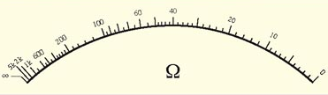
32.（4分）在现代生活和工农业生产中，经常会见到各种各样的测量工具或仪表。许多测量工具或仪表的刻度盘上都标有一个或几个字母，通过这些字母我们可以判断出该测量工具或仪表所测量的物理量及其单位。我们使用过的刻度尺和电流表、电压表都是如此。如所示是小明同学在实验室见到的某种仪表的刻度盘，据此我们可以判断出：这种仪表是用来测量 （填写物理量名称）的，测量结果的单位名称是 。
33.（3分）请在图中画出弹簧测力计对石头的拉力的示意图。
34.（3分）一个既能吹出冷风又能吹出热风的电吹风，内部由一根电阻丝，一个电风扇和两个开关组成。为了保护电吹风在正常使用中不被损，设计上不允许电阻丝单独工作。图的方框内已画出了电吹风连接线的插头部分，请你在图中完成该电吹风的内容电路图（电风扇可用电动机的符号表示）。
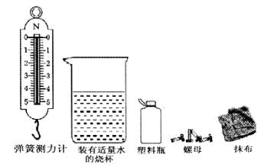
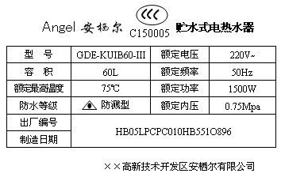

35.（8分）小明家的卫生间里安装了一只节能灯、一个换气扇和一个贮水式电热水器，其中电热水
器的铭牌如图所示。生活中常见的“不同规格（铅锑合金）熔丝的额定电流与熔断电流”如下表。

几种不同规格（铅锑合金）熔丝的额定电流与熔断电流
直径D/mm | 额定电流I_{额}/mm | 熔定电流I_{额}/mm |  | 直径D/mm | 额定电流I_{额}/mm | 熔定电流I_{额}/mm
0.98 | 5 | 10 |  | 1.51 | 10 | 20
1.02 | 6 | 12 |  | 1.67 | 11 | 22
1.25 | 7.5 | 15 |  | 1.75 | 12.5 | 25
通过计算回答：
- 该电热水器正常工作时的电流多大？
- 该电热水器正常工作时的电阻为多少欧？
- 该电热水器正常工作2min消耗多少焦的电能？
- 若该卫生间内的电路中安装了熔断器，应选用上表中哪种规格的熔丝？简述理由。

自行车重 | 180N
车轮直径 | 0.61m
行驶时轮胎与地面接触总面积 | 1×10⁻²m²
轮胎承受的最大压强 | 1.2×10⁵Pa
36.（8分）小明同学离学校3km，他上学所用自行车的相关数据如右表所示；小明的质量为54kg，双脚站立时与地面的接触面积为3×10⁻²m²。取g=10N/kg，通过计算回答：
（1）若小明骑自行车行驶的速度为5m/s，他骑车去学校大约需要多长时间？
（2）小明骑车去学校的路上，车对水平路面的压强多大？
（3）小明步行上学时对水平路面的压强与骑车上学时车对路面的压强相比，哪个大？

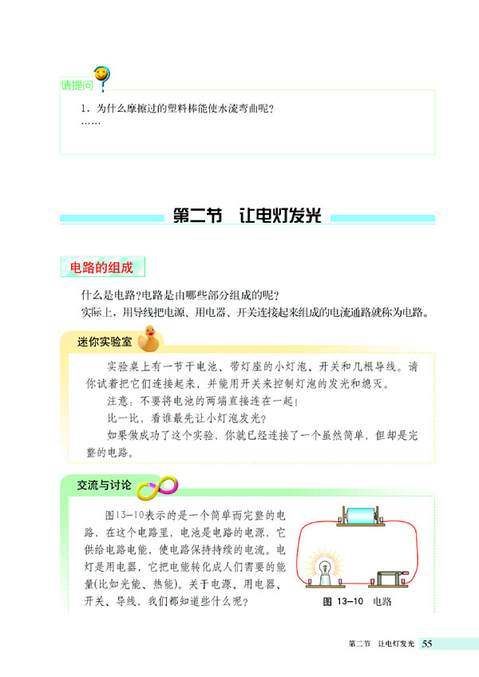
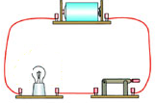

37.（6分）物理课上，老师给大家做了如图所示的两个实验，要求大家根据实验中看到的现象提出一个问题。
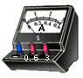

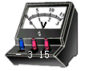
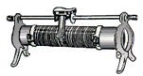
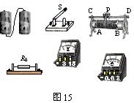
（1）经过讨论，大家提出的问题是：同一道题中电流的大小跟它们两端的 有什么关系？
+

+

（2）为了探究这一问题，各小组都选择了如图所示的各种实验器材。其中，小刚组的同学连接的部分实验电路如图所示，请你用笔画代替导线帮他们完成电路的连接。
（3）检查电路连接无误后，各组同学开始实验。小刚组和小强组记录的实验数据分别见表一和表二。

表一 表二
电阻R=5Ω
电压U/V | 1 | 2 | 3
电压I/A | 0.21 | 0.39 | 0.59
电阻R=10Ω
电压U/V | 1 | 2 | 3
电压I/A | 0.09 | 0.21 | 0.31

这两个小组的同学对实验数据进行分析后，得到了相同的实验结论。他们的实验结论是：
。
（4）尽管这两个小组的同学得到了相同的实验结论，小强还是发现了两组数据之间的不同。进而提出了一个新的问题：电压相同时，电流与电阻之间存在着怎样的关系呢？
为了尽快解决这一问题，他们应采取的方法是 。
38.（6分）小军和小民班的同学在老师的指导下，用图甲所示的装置“探究凸透镜成像的规律”。
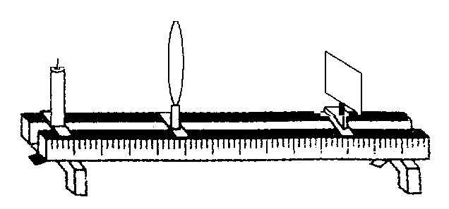
1 2 3 4 5 6

50 40 30 20 10 0 10 20 30 40 50

（1）开始时，小军和小敏先用眼睛来观察一下凸透镜成像的各种情况，于是，他们先把凸透镜固定在光具座上10cm处，小军负责将蜡烛从透镜一侧50cm处逐渐向透镜靠近，小明从另一侧透过透镜观察烛焰，并按观察到的像的大小进行编号，然后整理记录观察到的几个像的情况入图乙所示。小军想知道观察到的各个像的先后顺序，小民有些已记不清楚。请你帮他列出来： 。
（2）观察完毕，小军和小民进入深入的研究。他们按照图甲所示安装各种器材后，点燃蜡烛，不断改变蜡烛和光屏的位置，但无论如何沿光具座移动蜡烛和光屏，在光屏上始终找不到烛焰的像。出现这一现象的原因是 。
（3）解决了上述问题后，作为摄影爱好者的小敏同学决定重点探究凸透镜成缩小实像的条件，他和小军依次选取了物距为50cm、40cm、30cm、20cm的几种情况记录下相关实验数据和观察到的成像情况如下表。

探究实验记录表（凸透镜焦距f=10cm）
实验次数 | 物距u/cm | 像的放大或缩小 | 像的正立或倒立 | 像的虚实 | 像距v/cm
1 | 50 | 缩小 | 倒立 | 实像 | 12.5
2 | 40 | 缩小 | 倒立 | 实像 | 13.4
3 | 30 | 缩小 | 倒立 | 实像 | 15.1
4 | 20 | 放大 | 倒立 | 实像 | 20.3

他们在分析了上述实验数据后，得出的实验结论是：当物体位于凸透镜三倍焦距以外时，成缩小、道理的实像。
请就小民和小军的这一探究过程和实验结论发表你的见解和建议。
。
39.（6分）牛顿第一定律是在大量经验事实的基础上，通过推理抽象概括出来的。
（1）这里所说的“大量经验事实”指的是：以一定初速度沿水平面滑行的滑块，受到的摩擦力越小，它停止运动前滑行的距离就越 ；通过的“推理”是：如果受到的摩擦力减小到零，物体将保持这一初速度做 ，进而“抽象概括”出牛顿第一定律。
（2）在大量经验事实的基础上，通过推理抽象概括出规律是一种重要的思想方法，可以深刻的揭示出物理想像的本质。当年，牛顿还曾用这一方法研究过另一个问题：
牛顿注意到：人们沿水平方向抛出去的石块，运动一段距离后会落回地面；沿水平方向抛石块的力越大，石块的落地点就会越远，他想，如果使用一门大炮用非常非常大的力沿水平方向将石块抛出，会怎样呢？考虑到地球是圆的，于是他做出了一个大胆的推理：石块将会 。（友情提示：你可以画个图来帮助思考！）
现在牛顿通过推理得出的这个结论已经变成了现实，这就是在现代通信等领域大显身手的 。

